**Folha6 JSII 6-9 de abril**

|  |  |
| --- | --- |
| Aula | TPC |
| Oralidade: Comércio – moda- alimentação  L8 – Tempos livres  Pronomes de complemento direto – forma de pronome - colocação na frase (U34)  Pronomes de complemento indireto – forma de pronome - colocação na frase (U35)  Particípio passado Gram. U13 | | Rever L8  Gram. – U34 -U35-U13  Trabalhar a **Folha de revisão 1** |

**1. Complete as frases com os verbos adequados no Presente do Indicativo.**

Habitualmente para ir para a Universidade /nós/__________ o metro e depois ______ a pé. A estação do metro não _____muito longe. _______ só 10 minutos.

Na cidade ________ muito trânsito e, por isso, _______ necessário ser cuidadoso a _____________ a rua. Em frente do meu trabalho ________ um restaurante, onde ___________ ir _____________, ao meio-dia. De regresso a casa __________ pelo supermercado , para _______ umas pequenas compras.

**2. Complete com as preposições que achar mais adequadas.**

É do conhecimento geral que o pequeno-almoço é uma _______as refeições mais importantes, e que deve ser rico _______ nutrientes _________ começar o dia _______ energia e vitalidade. Ainda assim, de acordo _______ dados estatísticos, 1 ______cada 5 crianças vão ________ a escola sem tomar o pequeno-almoço. Muitos dizem ter falta ______tempo e falta _______ apetite matinal.

**3.Responda à questão, desenvolvendo a sua resposta**

Os hábitos alimentares , também têm mudado no seu país? Como? O que pensa?

**Para ler:**

No Tempo.pt oferecemos a previsão do tempo mais completa e detalhada para as cidades de Portugal e em todo o mundo. Consulte a meteorologia por horas e a informação atual dos municípios portugueses.

Além disso, temos à vossa disposição mapas do tempo de chuvas, neve, temperatura e vento, modelos de previsão numérica e alertas meteorológicos para todo o país. Também fornecemos **imagens** mais recentes de satélites e radares de chuvas.

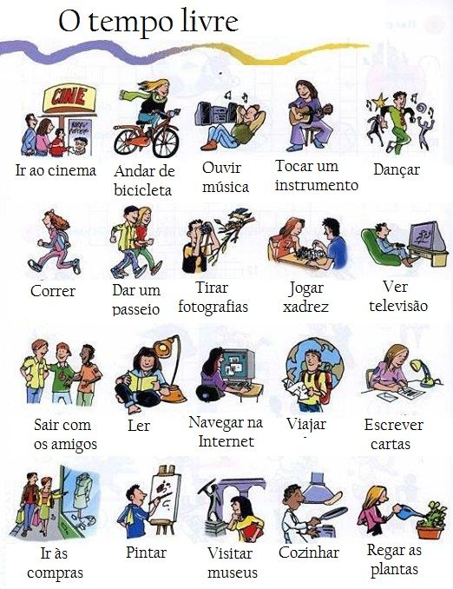

Aqui encontra ainda informação sobre alguns **desportos radicais**:

<https://desportolandia.com/artigos/top-10-desportos-radicais>

<https://www.guerin.pt/pt/melhores-destinos/desportos-radicais-e-onde-pratica-los-em-portugal-guerin/>